师生个人邮箱登录手册
一、登录方式：
方式1.从办事大厅进行统一身份认证登录
先进入办事大厅官方网址：http://ehall.sisu.edu.cn ，使用办事大厅账号密码登录
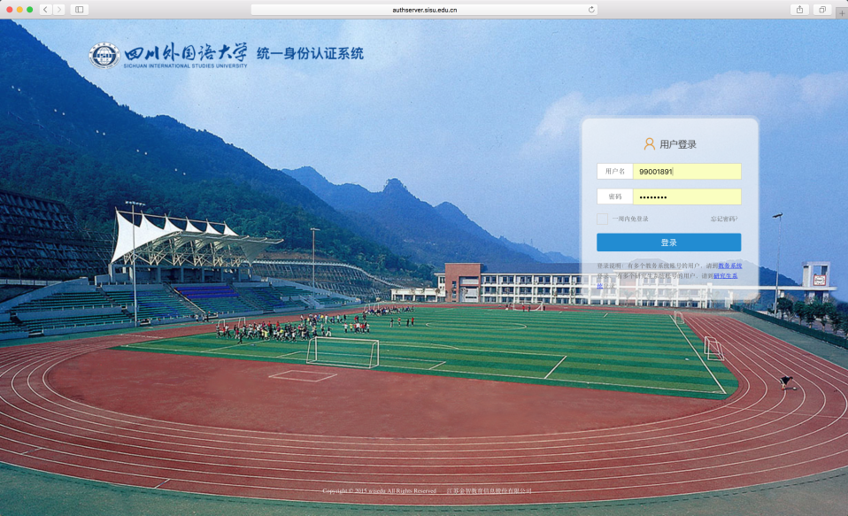
点击电子邮箱图标
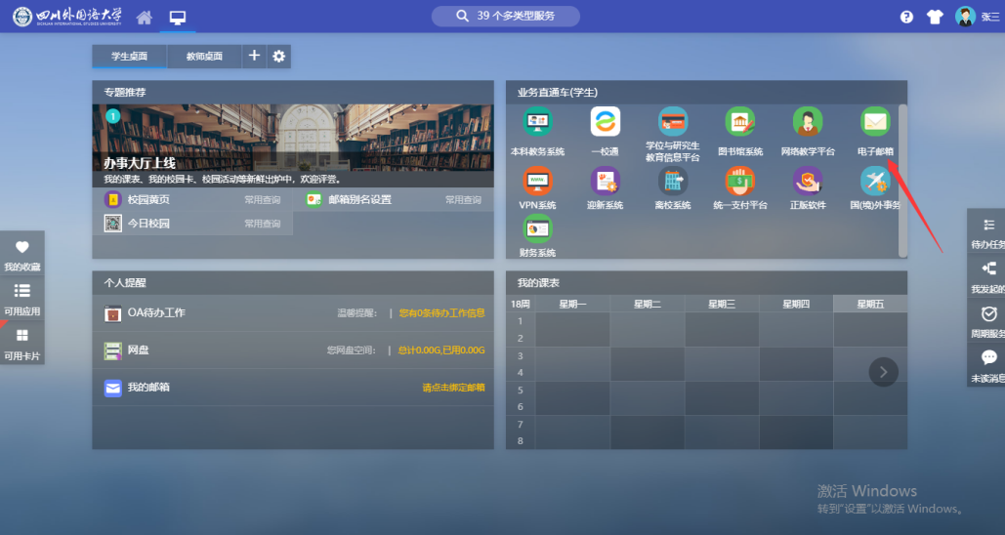
第一次使用此方式登录时，将弹出强制修改初始密码界面：
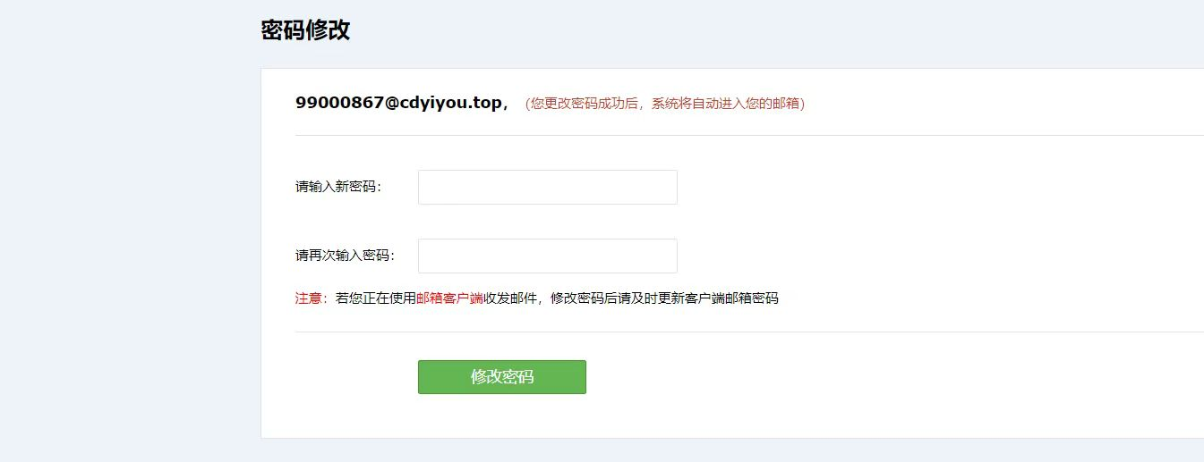
密码规则为：
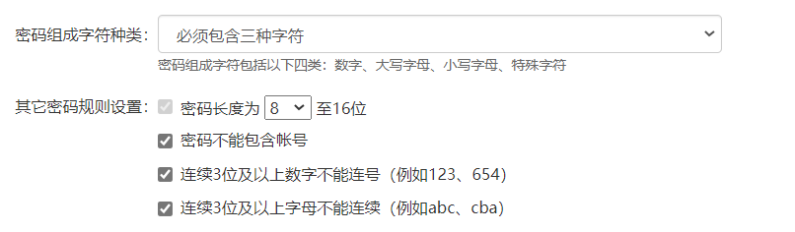
自行设定密码后，即可登录进入邮箱了。
此后再使用此方式登录，就直接进入邮箱，无须再进行密码设置。

方式2.企业微信登录
登录企业微信——工作台——公共资源——邮箱，
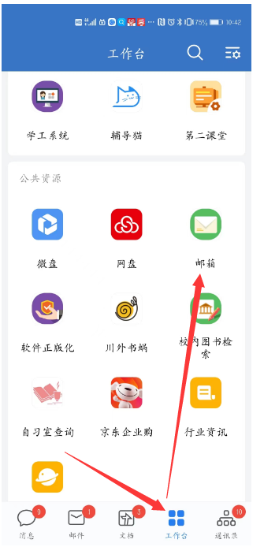

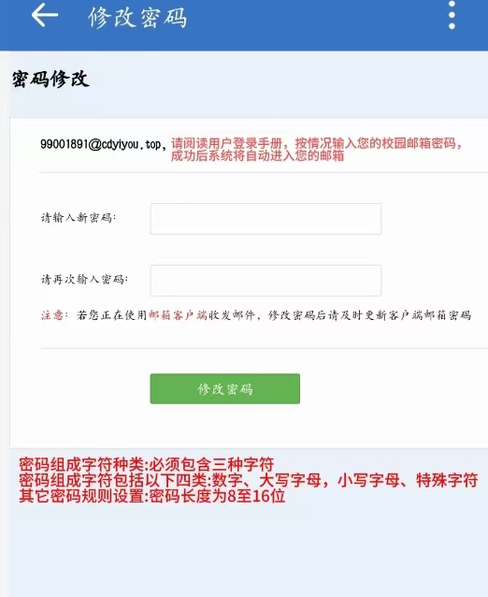
弹出强制修改初始密码界面：

密码规则为：
企业微信中可长按邮件图标，将其手动添加到常用组，如下图
